В ознаменование 75 – летия Победы в Великой Отечественной войне 1941- 1945 гг., отдавая дань глубокого уважения Великому подвигу, героизму и самоотверженности ветеранов войны Президентом Российской Федерации В.В.Путиным утверждена юбилейная медаль «75 лет
27.02.2020
В ознаменование 75 – летия Победы в Великой Отечественной войне 1941- 1945 гг., отдавая дань глубокого уважения Великому подвигу, героизму и самоотверженности ветеранов войны Президентом Российской Федерации В.В.Путиным утверждена юбилейная медаль «75 лет Победы в Великой Отечественной войне 1941-1945 гг.».
26.02.2020 юбилейные билеты были вручены 22 Ветеранам Великой Отечественной войны 1941-1945 гг.:
АНИКИНА ВЕРА ИВАНОВНА, 1927
АБАШИНА АННА ЯКОВЛЕВНА, 1931
АРМАРЧУК АННА КОНСТАНТИНОВНА, 1923
БЕЛЯНИНОВА АНТОНИНА АРСЕНТЬЕВНА, 1925
ВОРОБЬЕВА ВЕРА ДМИТРИЕВНА, 1927
ЗАХАРОВА ГАЛИНА НИКОЛАЕВНА, 1928
КОНСТАНТИНОВА ЛИДИЯ МИХАЙЛОВНА, 1930
КОРОЛЕВА НАТАЛИЯ АЛЕКСЕЕВНА, 1927
КОРСУНСКАЯ ЗИНАИДА ТИХОНОВНА, 1927
МАТРОСОВА ЗИНАИДА ВАСИЛЬЕВНА, 1923, УВОВ
МИЛИЦЫНА АЛЕКСАНДРА ЕГОРОВНА, 1925
МИТРОХИНА ЕЛИЗАВЕТА СТЕПАНОВНА, 1931
ОГРЫЗКОВА ГАЛИНА СЕРГЕЕВНА, 1935
ПЕСТОВА ЕВГЕНИЯ АЛЕКСЕЕВНА, 1931
РЫКОВА НИНА МИХАЙЛОВНА, 1926
СТАРОСТИНА АНТОНИНА ПЕТРОВНА, 1929
ТАБЛИН ШАКУР АБДУЛОВИЧ, 1925, ИВОВ
ФЕДОРОВА ЗИНАИДА ЕГОРОВНА, 1928
ЦВЕТКОВ МИХАИЛ АНАНЬЕВИЧ, 1929
ШИХТОРИН НИКОЛАЙ СЕМЕНОВИЧ, 1923, ИВОВ
ШУКЛИНА МАРИЯ ПЕТРОВНА, 1922, УВОВ
ЮРОВСКАЯ КЛАВДИЯ АЛЕКСЕЕВНА, 1923, УВОВ
От всего сердца поздравляю Вас с 75-летия Победы в Великой Отечественной войне!
Мы всегда будем помнить наших Героев!
Доброго здоровья, благополучия и долголетия Вам и Вашим близким! Низкий Вам поклон!
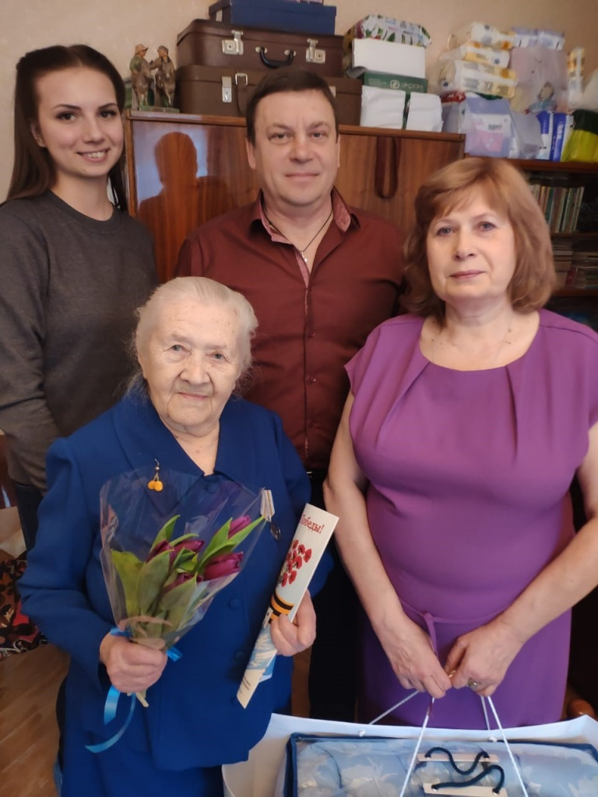
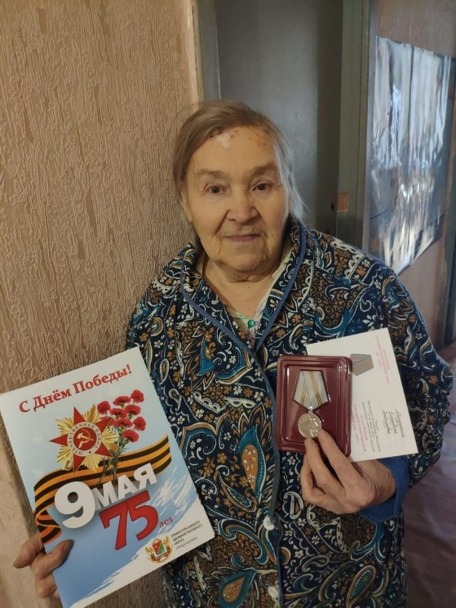

Адрес страницы: http://chertanovocentr.mos.ru/towards-the-70th-anniversary-of-the-victory-in-the-great-patriotic-war-of-1941-1945/ads/detail/8721142.html
Управа района Чертаново Центральное города Москвы

